1° CBSV  THEME :SYSTEME VIVANT ORGANISATION DE LA MATIERE  Sous-thème : Exploration médicale. | Activité :  Imagerie Médicale

THEME : LES SYSTEMES VIVANTS

SOUS-THEME : Les organismes peuvent être explorés par des techniques adaptées à chaque échelle

CONNAISSANCES | CAPACITES
L’imagerie médicale utilise différents signaux pour explorer le corps humain  Les structures anatomiques observables par imagerie médicale sont les os, les tissus mous et les cavités.  Les signaux, rayons X et ultrasons, interagissent avec les structures anatomiques : transmission, absorption, réflexion | Observer des clichés de radiographie aux rayons X et d’échographie pour :  - Annoter un schéma simplifié du principe de la technique d’imagerie  - Mettre en relation la nature du signal et ses interactions avec la structure anatomique explorée

Pré-requis de seconde :
- Ondes sonores et ondes électromagnétiques
- Classement des ondes
- Domaines de fréquences
- Calcul de la vitesse
- Réflexion, transmission, absorption

Cette activité permet de distinguer les ondes et phénomènes physiques utilisés dans les échographies et radiographies, et de comprendre le comportement des ondes face aux milieux rencontrés

Déroulement de la séance : 2 heure en effectif réduit avec écriture en fin de séance des définitions.
- Distribuer le document aux élèves.
- Faire lire à haute voix le texte par des élèves
- Répondre aux questions des élèves sur les termes non compris
- Faire chercher par écrit les réponses aux questions posées.
- Echanger les réponses ;

Ressources :
Site édumédia radiographie
http://www.medramo.ac.ma/fmp/images/docs/cours/base_physique_de_la_radiologie.pdf
http://culturesciences.chimie.ens.fr/dossiers-dossierstransversaux-Imagerie_Medicale-Radiographie_Histoire_Demirdjian.html

1° CBSV  THEME :SYSTEME VIVANT ORGANISATION DE LA MATIERE  Sous-thème : Exploration médicale. | Activité :  Imagerie Médicale


Sera-t-il capable de faire le tri ?
Pour mon rendez-vous médical annuel, je dois amener mes échographies. Je vais tout fouiller pour les retrouver, puis je trierai les échographies. FACILE !!!

Peux-tu aider Gaston à distinguer l ‘échographie de la radiographie ?

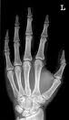 | 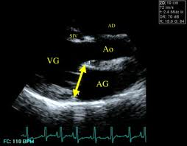
1 : | 2 : | 3 :
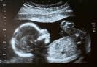 | 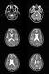  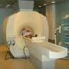
4 : | 5 : | 6 :

Un peu d’aide :
- Observe les clichés suivants , images obtenues lors de différents examens médicaux, et procède à un premier classement . L’une des familles possède un intrus. Trouve le !
- Recherche sur internet les informations qui te permettront de distinguer ces clichés en donnant :
- Le type d’onde
- Le principe de fonctionnement de la radiographie et de l’échographie (faire un schéma simple )
- Le phénomène physique optique utilisé
- Le comportement des ondes sur les différents organes
- Faire un autre tableau de synthèse en tenant compte de ces caractéristiques

Correction : Imagerie médicale

1 : radiographie de la main  2 : échographie du cœur  3 : radiographie des poumons  4 : échographie du fœtus  5 : radiographie de la tête(scanner)  6 : radiographie de l’abdomen | L’intrus est l’examen 5 qui est un scanner : radiographie pour laquelle le générateur est en mouvement autour du corps.
  Radiographie | Echographie
  1 | 2
  3 | 4
  5
  6

 | Radiographie | Echographie
Type d’onde | Electromagnétique | Sonore
Principe de fonctionnement | 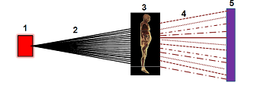  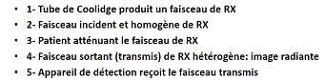 | 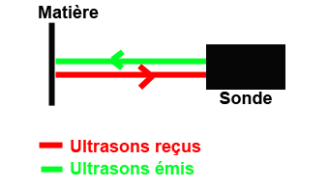
Phénomène optique utilisé | Transmission et Absorption | Transmission et Réflexion
Comportement des ondes face au organes | Les ondes traversent les tissus mais sont plus absorbées par les tissus denses comme les os qui apparaissent blancs. Les tissus moins denses apparaissent gris et les tissus peu denses apparaissent noir | Les ondes traversent les tissus, mais chaque fois qu’il y a changement d’interface, il y a réflexion.  Il n’y a aucune réflexion entre l’eau et la peau, donc grande absorption, la zone apparaît noire  Il y a peu de réflexion si le tissu est mou ( foie, rein ), la zone apparaît grise  Il y a réflexion presque totale entre tissus mou et os ( muscle- os ), la zone apparaît blanche  Il y a réflexion totale entre tissus mou et air ( peau- air ), la zone apparaît blanche, d’où l’intérêt des gels échographiques
Image perçue | blanc  source  Milieu très absorbant  Plaque  Ecran  Signal faiblement transmis  L’image est obtenue sur la plaque par transmission du signal à travers le milieu | noir  Signal émis  Signal réfléchi  sonde  Signal transmis très atténué  Milieu très absorbant  Signal faiblement transmis  L’image est obtenue sur la sonde par réflexion du signal sur le milieu
Fiche prof : Imagerie médicale

L’imagerie médicale :
Elle regroupe les moyens d'acquisition et de restitution d'images à partir de différents phénomènes physiques (résonance magnétique, réflexion d'ondes ultrasons, radioactivité, absorption des rayons X...).
Pour s'y retrouver parmi les multiples possibilités d'examens médicaux, (rayons X, échographie, thermographie, audiogramme, électrocardiogramme etc.) une façon est de les considérer du point de vue du type de signal analysé pour parvenir à un diagnostic. Un signal est la variation d’une grandeur physique porteuse d’une information.
Si la médecine nucléaire est laissée de côté, trois types de signaux sont utilisés:
- les signaux électriques,
- les signaux qui mettent en jeu une onde sonore,
- les signaux qui font intervenir les ondes électromagnétiques.
Lors de l'utilisation d'un signal électrique, comme dans le cas de l'électrocardiogramme ou de l'électromyogramme, le détecteur enregistre la production par le corps d'un signal électrique, ou la réponse à un tel signal.
Les deux autres types de signaux mettent en jeu des ondes : une onde est une perturbation qui se propage.
Les ondes sonores se retrouvent principalement dans l'utilisation d'un stéthoscope, ou avec les audiogrammes et les échographies. Elles se propagent dans l'air à la vitesse de 340 m.s⁻¹ et plus rapidement dans les milieux matériels comme l'eau ou les tissus du corps. Les ultrasons sont des ondes sonores, de fréquences supérieures à 20 000 Hz, utilisées pour les échographies si utiles au diagnostic prénatal. Ils sont envoyés par une sonde et l'analyse du temps qu'ils mettent pour revenir renseigne sur la position, la forme ou les dimensions du bébé. Chaque fois d’un faisceau d’ultrasons rencontre une interface, c’est à dire un changement de milieu de propagation, une partie des ondes est réfléchie.
Suivant leurs fréquences, les ondes électromagnétiques peuvent être ou non visibles par l'œil humain. Les ondes électromagnétiques lumineuses visibles par l'œil humain sont émises à des fréquences entre 3,7.10¹⁴ Hz et 7,5.10¹⁴Hz. Les ondes non perceptibles par l'œil peuvent être :
- les dangereux rayons X (de fréquences comprises entre 10¹⁶ Hz et 10²⁰ Hz) pour les radiographies ou le scanner. Au cours de leur trajet dans la matière organique, les rayons X subissent une atténuation qui dépend de la composition et de l’épaisseur des structures rencontrées
- l'infrarouge (entre 10¹¹ Hz et 10¹⁴ Hz) pour les thermographies, ou les ondes utilisées pour I'IRM (de fréquence l0⁸Hz).
La vitesse de propagation de ce type d'onde est de 3,00.10⁸m.s⁻¹ dans le vide, et sensiblement moins dans les milieux matériels, quand elles ne sont pas absorbées.

D’après : BORDAS seconde 2010

Récapitulatif des rayonnement en fréquence

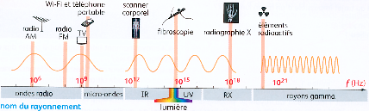

Récapitulatif des rayonnement en longueur d’onde

Cours : Imagerie médicale - signaux

L’imagerie médicale utilise différents signaux pour explorer le corps humain : signaux sonores et électromagnétiques.
Ces signaux sont caractérisés par leur fréquence en Hz

Les signaux sonores se propagent uniquement dans un milieu, alors que les signaux électromagnétiques se propagent aussi dans le vide.

Le signal utilisé dans l’échographie est un signal sonore appelé ULTRASON ( son inaudible pour l’oreille humaine ) sans danger pour l’organisme.
Le signal utilisé dans la radiographie est un signal électromagnétique appelé RAYON X présentant un danger pour l’organisme car très énergétique.

Les structures anatomiques observables par imagerie médicale sont les os, les tissus mous ( muscles, peau, … et les cavités ( veines, artères, cœur, oreilles, …)

Les signaux, rayons X et ultrasons, interagissent avec les structures anatomiques : transmission, absorption, réflexion

Radiographie | Source  Milieu plus ou moins absorbant  Image  os  peau  Zone blanche  Zone noire  Signal très absorbé  Signal peu absorbé, transmis  RX émis
Echographie | Source  Image  US émis  Milieu plus ou moins absorbant  os  US réfléchi  peu absorbé, transmis  tissu mou  US réfléchi très absorbé  Zone blanche  Zone noire

EXERCICES : Imagerie médicale - signaux

Compétences :
- - Utiliser les puissances de 10
- - Utiliser la calculette
- - Restituer des connaissances
- - Justifier une affirmation en argumentant

Exercice 1 :
Les ultrasons sont des ondes sonores, de fréquences supérieures à 20 000 Hz
- Ecrire cette fréquence en utilisant la puissance de 10 appropriée
- Ecrire cette fréquence en utilisant le préfixe approprié
- Représenter l’allure du signal ultrasonore
- On peut calculer la distance λ séparant 2 positions maximales du signal grâce à la relation :
f : fréquence en Hz et c vitesse de la lumière dans le vide

Calculer la distance λ

Exercice 2 :

Lors d’une radiographie, le patient est placé entre un émetteur de rayons X et une plaque photographique. Les rayons X traversent la partie du corps du patient étudiée et viennent noircir la plaque.

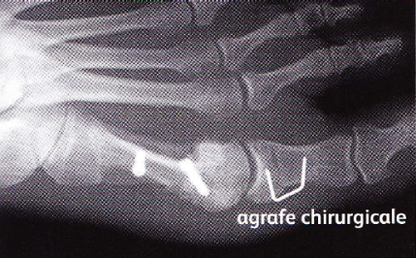

Mais cette partie des rayons X est absorbée au cours de leur traversée. Cette absorption dépend du milieu de propagation. Par exemple, une assemblée d’atomes a d’autant plus d’effet sur un rayon X, de fréquence donnée, que les atomes qui la composent sont lourds. Les os et les chairs n’ont ainsi pas la même influence sur le faisceau de rayons X, ce qui explique les différences de teintes sur un cliché radiographique. Et les agrafes chirurgicales sont constituées d’atomes visiblement plus lourds que les os.

- Les rayons X sont-ils des signaux sonores ou électromagnétiques ?
- Quelle grandeur caractéristique différencie les rayons X des ondes ultrasonores utilisées en échographie ?
- Les agrafes chirurgicales sont en nitinol, alliage d’atomes de nickel et de titane. Justifier la dernière phrase du texte.

Exercice 3 :

Lors d’une échographie, la sonde émet des salves ultrasonores de très courte durée. La même sonde enregistre les échos renvoyés par les surfaces de séparation des différents milieux. Sur l’enregistrement ci-dessous, 1 div ( division ) correspond à une durée de 50 µs .

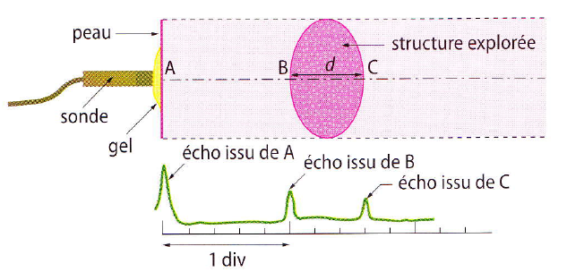

- Déterminer la durée qui s’écoule entre la réception des échos issus de B et C.
- Calculer la dimension d de la structure explorée dans les tissus mous, sachant que la vitesse de propagation des ultrasons dans ces tissus est de l’ordre de 1,5.10³ m.s⁻¹.

